יחידה לסמינר מרכזים בוגרים- דמות הבוגר בנקודת מבט ביקורתית

שאלה מרכזית?
כיצד נראה/ית בוגר/ת תנועת הצופים? כיצד עליו/ה להיראות? כיצד יש להגיע לשם?

חלק 1- הבעה יצירתית
נבקש מכל מרכז/ת לבחור חבר/ת שכב"ג ולחשוב איפה הוא/היא ת/יהיה בעוד 5/8/10 שנים. המרכזים/ות ידרשו להתייחס לתחומים כמו השכלה, מצב משפחתי, מצב חברתי, תחומי עניין ועוד.

נבקש ממספר מרכזים/ות להציג את מה שכתבו

לאחר מכן נבקש מהמרכזים/ות לבחור חבר/ה שכב"ג מהתקופה שבה הם היו חברי/ות שכב"ג (רצוי חבר/ה שהם עדיין בקשר איתו) ולכתוב איפה הם היום. המרכזים/ות יתבקשו להתייחס לאותם קריטריונים כמו במשימה הקודמת.

נבקש ממספר מרכזים/ות להציג את מה שכתבו

נשאל את המרכזים/ות:
- האם קיים הבדל בין התוצרים?
- ממה נובע ההבדל?
- האם אני כדמות חינוכית מצפה מהחניכים שלי יותר ממה שאני מצפה מהחברים שלי ומעצמי? מדוע?
- האם אני כדמות חינוכית ריאלי/ת? למה כן? למה לא?

ציוד- עטים ודפים
זמן- 25 דקות

חלק 2- דיון בשאלה
נקריא את מסמך דמות הבוגר של תנועת הצופים (כולל 'לאן מוביל המסע?')

- מה אני חושב/ת על המסמך?
- האם דמות הבוגר היא ריאלית?
- האם היא דמות מכילה או מדירה (כל החניכים שלי יכולים להגשים אותה?)
- האם החברים שלי מהתנועה עומדים בקריטריונים של בוגר התנועה?
- האם החניכים שלי עומדים/יעמדו בה?
- מה הייתי משנה?
נבקש מהמרכזים לנסח בקבוצות של 3 את מסמך דמות בוגרת תנועת הצופים לפי ראות עיניהם/ן.

ציוד- עטים ודפים
זמן- 40 דקות
נספחים- דמות הבוגר כמספר המרכזים, מידות הצופה

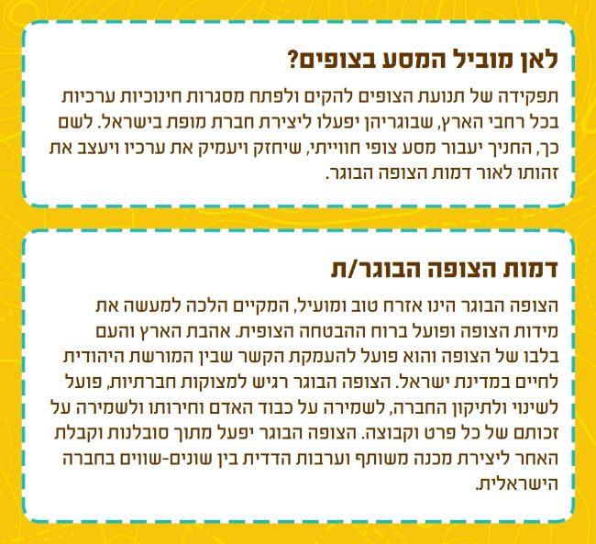

1. הצופה - דברו אמת.

2. הצופה נאמן לעמו, לארצו, למדינתו ולשפתו.

3. הצופה חבר מועיל בחברה. אוהב עבודה ועוזר לזולת.

4. הצופה רע לכל אדם ואח לכל צופה.

5. הצופה אדיב.

6. הצופה חובב את החי והצומח ומגן עליהם.

7. הצופה איש משמעת.

8. הצופה אינו נופל ברוחו, ובצר לו מצטחק.

9. הצופה חסכן.

10. הצופה טהור בדיבורו ובמעשיו.

1. הצופה - דברו אמת.

2. הצופה נאמן לעמו, לארצו, למדינתו ולשפתו.

3. הצופה חבר מועיל בחברה. אוהב עבודה ועוזר לזולת.

4. הצופה רע לכל אדם ואח לכל צופה.

5. הצופה אדיב.

6. הצופה חובב את החי והצומח ומגן עליהם.

7. הצופה איש משמעת.

8. הצופה אינו נופל ברוחו, ובצר לו מצטחק.

9. הצופה חסכן.

10. הצופה טהור בדיבורו ובמעשיו.
חלק 3- הסבר+ פירוק
נקרא את שלושת הדימויים של הבוגר האידאלי ואת האופן שמערכת החינוך צריכה לפעול כדי לייצר את שלושת האידאלים.

- באיזה אופן אנו פועלים בצופים? מה הקו המנחה שלנו?
- איזה אידיאל עלינו לייצר כתנועה?
- האם אני מסכימ/ה עם הדרך ליצירת האידיאל?
- מה לדעתי היא הדרך הנכונה ביותר? אילו כלים פרקטיים קיימים/יש לקיים על מנת לפעול בדרך הנכונה?

שאלות לסיכום:
- האם לדעתכם פעם צופה תמיד צופה מתקיים כיום באורח חייהם של בוגרינו?
- במידה והוא אינו מתקיים, מהי הסיבה?
- כיצד לדעתכם יכולה תנועת הצופים להוות כגורם מעצב בחיי בוגריה?
- איך לדעתכם נתפס כיום בוגר תנועת הצופים?
- אילו תהליכים על התנועה להוביל על מנת לשמר את בוגריה ולהמשיך לעצב את דמותם בחייהם הבוגרים?

ציוד- אין
זמן- 30 דקות
נספחים- הדימויים של הבוגר האידאלי

הבוגר המחוברת-
הבוגר המחובְרת: הבוגר הרצוי של מערכת החינוך הוא אדם שרכש ידע, מיומנויות והרגלים המסייעים לו למלא את תפקידיו החברתיים (roles) גבר, אישה, הורה, אזרח וכו', ואת תפקידיו המקצועיים (profession) מכונאי, מורה, רופא וכו'. בוגר מחוברת הוא טוב לחברה המעוניינת בחברים ממושמעים ויצרנים והוא טוב ליחיד, המצטייד בכלים למילוי תפקידיו החברתיים והמקצועיים

בית ספר מחברת (חִשבו על בית ספר רגיל או על בית ספר מקצועי), מקנים לתלמידים כלים חיוניים לתפקוד יעיל בחברה. ההוראה מבוססת על הדגמה ותרגול, הלמידה מבוססת על חיקוי ותרגול ותכנית הלימודים מבוססת על עקרון התועלת – כל מקצוע נמדד לפי התועלת המעשית שהוא יביא לתלמידים במילוי תפקידיהם בעתיד. תרבות בית הספר כולה משדרת היערכות לקראת "הצלחה"..

הבוגר המתורבת-
הבוגר המתורבת: הבוגר הרצוי של מערכת החינוך הוא אדם שהפנים את האמיתות ואת הערכים המכוננים של התרבות המועדפת ומגלם אותם ברוחו – בתכונותיו, בעמדותיו, בטעמיו. בוגר מתורבת הוא טוב לתרבות המעוניינת ב"בני תרבות" המשמרים אותה ברוחם והוא טוב ליחיד, שמעמיק ומעדן את רוחו ונעשה "אדם" (או "יהודי" או "מוסלמי" או מישהו אחר(.

בית ספר מתרבת (חִשבו על בית ספר "צפוני" שבוחר את תלמידיו או על ישיבה תיכונית אליטיסטית), מעצבים את רוחם של התלמידים לאור ערכים ואמיתות המכוננים את התרבות המועדפת. ההוראה מבוססת על מופת (המורה מגלם ברוחו ובהתנהגותו את הערכים שהוא מחנך אליהם), הלמידה מבוססת על הזדהות (עם המורה) והפנמה (של הערכים שהמורה או "דמויות מופת" אחרות – חלקן מתוך לימודי ספרות, תנ"ך או היסטוריה – מגלמים) ותכנית הלימודים מבוססת על טקסטים קנוניים – טקסטים בעלי השפעה מעצבת המבטאים את רוחה של התרבות המועדפת. תרבות בית הספר כולה משדרת היערכות לקראת "הגשמה".

הבוגר הממומש-
הבוגר הממומש: הבוגר הרצוי של מערכת החינוך הוא אדם שמימש את עצמו, מצא והמציא את עצמו, גילה ופיתח את "המקום הנכון" – המקום שבו הוא הוא־ עצמו, אוטונומי ואותנטי. דימוי כזה של בוגר רצוי משרת את היחיד באופן ישיר, ללא תיווכם של אינטרסים חברתיים ותרבותיים.
בית ספר מממש (חִשבו על בית ספר פתוח או דמוקרטי), מאפשרים לכל תלמיד לגלות וליצור את עצמו. ההוראה מבוססת על הנחיה אישית, הלמידה מבוססת על ויסות עצמי ותכנית הלימודים – תכנית גמישה ופתוחה – מבוססת על תכנים שיש להם משמעות בעיני התלמיד היחיד (כדורגל או עגנון – חשוב רק מה שהתלמיד מחשיב). תרבות בית הספר כולה משדרת היערכות לקראת "גילוי עצמי".

